Завдання 1. Опрацювати параграфи №19, №20. Основні визначення записати в зошит.
Завдання 2. (Письмово в зошиті) Продовжте речення:
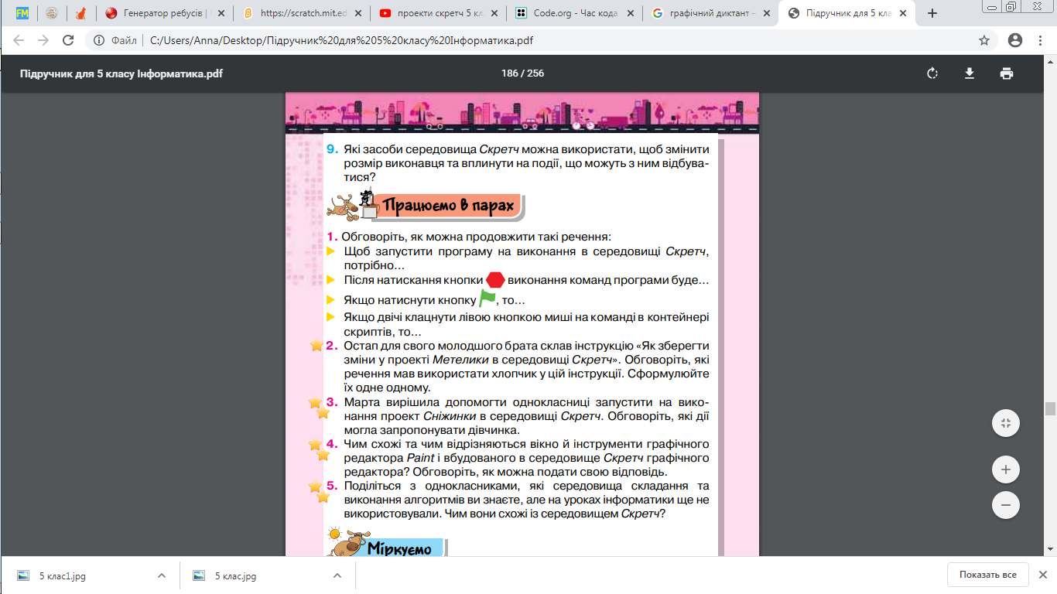
Завдання 3. (Письмо в зошиті, можна писати тільки відповіді)
Дайте відповіді на запитання:
- Що являє собою середовище виконання алгоритмів?
- Хто чи що є виконавцем алгоритму в середовищі Скретч? Наведи приклади таких виконавців.
- Як завантажити файл, створений у середовищі Скретч?
- Як зберегти проект, створений у середовищі Скретч?
Завдання 4. Робота за комп’ютером.
Розробити проект, у якому головний герой - папуга - постійно рухає крильми, а користувач натисненням на клавіші керування курсором може керувати його рухом по сцені.
Під час роботи за комп’ютером пам’ятайте про правила техніки безпеки.
- Якщо на вашому комп’ютері немає програми Scratch або Scratch 2, можна скористатися онлайн-версією програми за посиланням:
https://scratch.mit.edu/projects/editor/?tutorial=getStarted
(Для того щоб скористатися посиланням натисніть клавішу CTRL і не відпускаючи її клацніть на посиланні.)
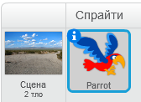
- Додайте фон сцени. Можна за вибором.
- Додайте виконавця папугу.
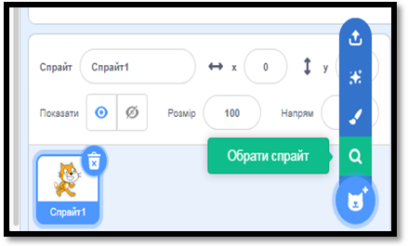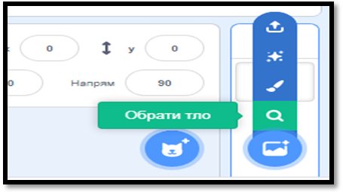
- Створіть скрипти (програми) для папуги за зразком.

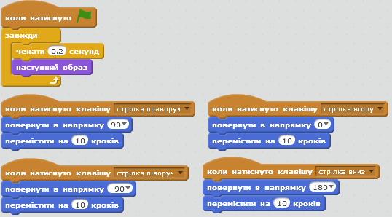
(Для тих хто працює з онлайн-версією команди коли натиснуто «Зелений прапорець» та коли натиснуто клавішу «пропуск» знаходяться в групі ПОДІЇ, клацнувши на слово «пропуск» треба замінити його на клавіші зі стрілками.)
Свої роботи сфотографуйте та по можливості відправте на шкільний сайт користуючись вказівкою «Завантажити файл» у розділі 19 03 2020.

*** Додаткові завдання
*** Вправа 4 сторінка 184-185. Посилання на програму (Для того щоб перейти за посилання потрібно натиснути клавішу CTRL і не відпускаючи її клацнути на посиланні).
https://studio.code.org/s/mc/stage/1/puzzle/1
*** Розробіть проект «Космос» користуючись відеороликом на Ютуб.
https://www.youtube.com/watch?v=X0dk8-sYQWk
(Для того щоб скористатися посиланням натисніть клавішу CTRL і не відпускаючи її клацніть на посиланні.)

